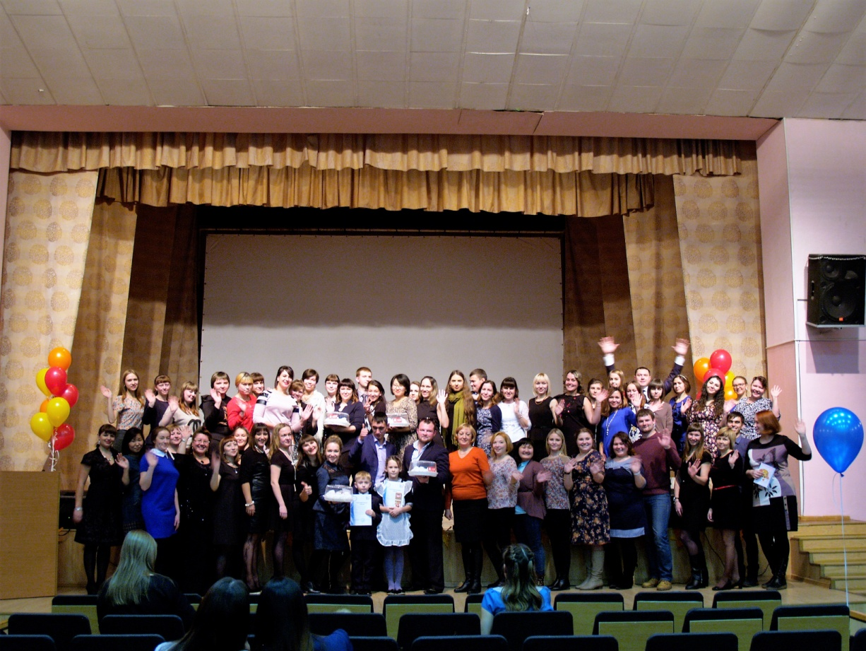
В столице Забайкальского края 18 ноября 2016 года состоялась церемония посвящения вчерашних выпускников вузов и колледжей в учителя! Около 60 молодых специалистов города, начав свою педагогическую карьеру, поклялись быть примером для своих учеников, продолжать учиться всю жизнь и стать профессионалами в своем деле.
Торжественная церемония посвящения в учителя состоялась в Читинском Дворце детско-юношеского творчества.
Новых учителей поздравила заместитель председателя краевой организации профсоюзов Шестакова Елена Викторовна. Она отметила, что сегодня в образовательных учреждениях Забайкалья трудятся около 12,5 тысяч педагогических работников. Из них 4 тысячи - молодые учителя, большинство из которых осознанно выбрали эту профессию и с энтузиазмом не только работают, но еще и занимаются общественной деятельностью в составе профсоюзных организаций, Советов, Школ, Ассоциации молодых педагогов в муниципальных районах. Это помогает интересно жить, совместно решать появляющиеся проблемы, развиваться, овладевать наукой управления. С особым интересом работают Молодежные Советы в г.Чите, Читинском, Борзинском, Петровск-Забайкальском районах. В последнее время они организуют межрайонные мероприятия, обмениваются опытом, знакомятся, заражают коллег своим энтузиазмом. Закончила свое напутствие молодым учителям Елена Викторовна словами древнего мыслителя и философа Китая Конфуция: «Если строишь планы на год - посей рис, если строишь планы на десять лет - посади дерево, если строишь планы на всю жизнь - воспитывай и обучай…».
Начинающих педагогов пришли поддержать коллеги: учителя школ, дошкольных учреждений, учреждений дополнительного образования, родные. Зал тепло реагировал на все придумки ведущих. Творческое начало привнесли в городское мероприятие и молодые специалисты образования Читинского района.
Как и положено, на посвящении было все: приветственные слова гостей, интеллектуальные конкурсы, психологические тесты, концертные номера, подготовленные самими участниками, подарки, фотографии на память! Праздник состоялся благодаря команде единомышленников Совета молодых педагогов города при комитете образования, отдела молодежной политики комитета образования администрации городского округа «Город Чита» при поддержке Читинской городской организации Профсоюза работников народного образования и науки РФ, Ассоциации творческих учителей и городского научно-методического центра.
Пресс-центр
краевой организации
профсоюза

